深 圳 大 学

实 验 报 告

课程名称： 操作系统(1500110002)

实验序号： 实验4

实验名称： 文件系统实验

指导教师： 周明洋

班级： 软工02 姓名： 张欣杰 学号： 2020151091

实验时间： 2023年 06月 17日

实验报告提交时间： 2023年 07月 03日

一、实验目的
了解Linux 文件命令行操作命令；
了解Linux ext3文件系统上的软硬链接；

二、实验环境
可以使用Linux或其它Unix类操作系统；
学习该操作系统提供的文件系统的命令行接口；
学习文件的软硬链接的使用；

实验内容
操作部分（参考）：
- 网上查找资料学习使用Linux文件系统提供的的touch、rm、cp、mv等命令（希望尽量涵盖各种满足日常编程所需操作）；结合文件系统知识描述每条指令执行过程中文件系统各个数据结构的变化过程。
- 借助Baidu工具查找资料，学习Linux文件系统中关于文件硬链接和软链接的概念和相关操作命令；并进行区分。
- 记录命令的操作和结果，并对相关操作和概念进行解释。
实验报告要求：
- 按学校统一格式
- 需要给出具体命令和自行编写的程序的源代码
- 程序的设计需要给出设计思路或流程框图
- 实验操作的截图需要有必要的说明文字

四、实验步骤与结果
- Ls
- 使用说明：通过man ls | less查看，结果如下图，可以看出ls是列举文件列表
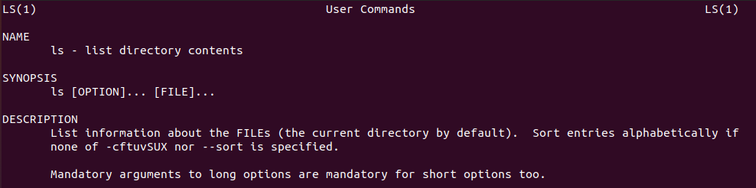
- 常用参数
-a：查看指定目录下包含隐藏文件在内的所有文件和文件夹
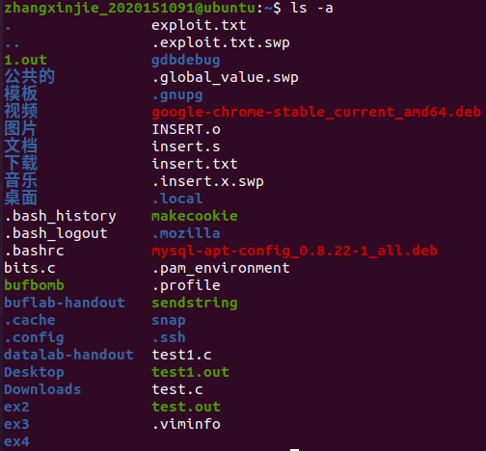
-l：列出文件的各项信息
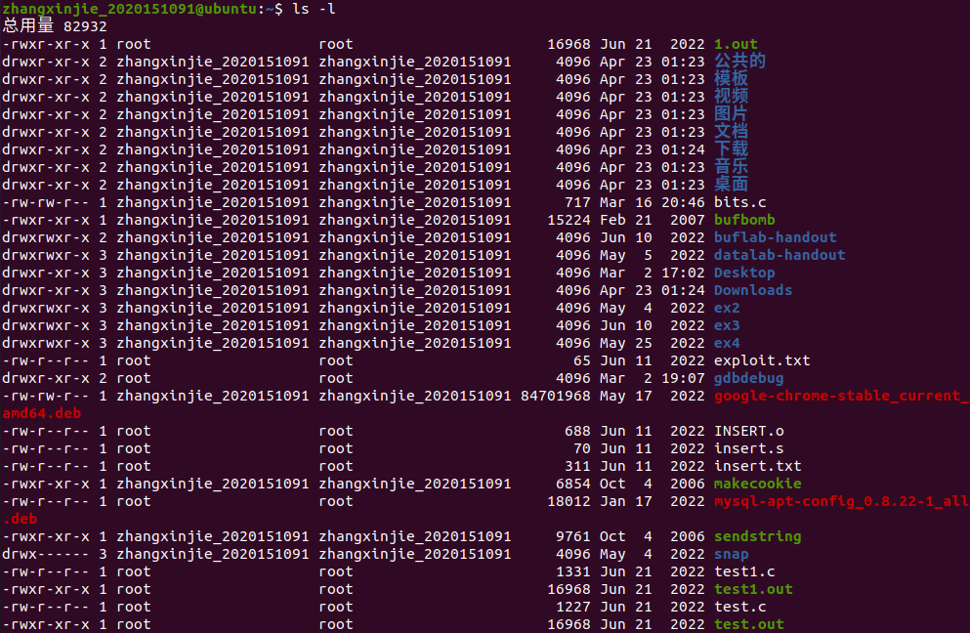
- Touch
- 使用说明
通过man touch | less查看，结果如下图，可以看出是修改文件时间戳，可以修改的内容包括但不限于修改时间、读取时间。实际上touch命令也用于创建文件
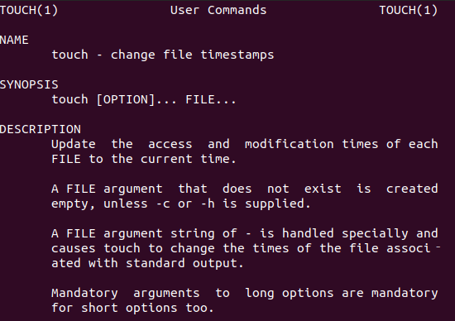
- 常用参数
-a：仅修改读取时间（atime）
-m：仅修改修改时间（mtime）
-d：同时修改atime和mtime
- 使用示例
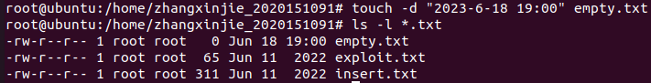
可以看到empty.txt文件的时间被改为2023-6-18 19:00
- Rm
- 使用说明
通过man rm | less查看，结果如下图，可以看到rm用于移除文件或者文件夹
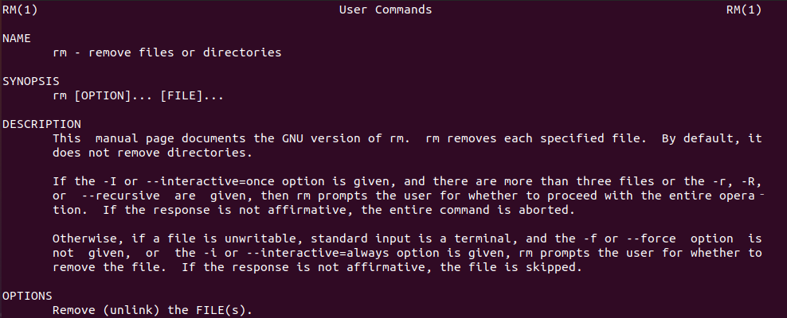
- 常用参数
-f：强制删除（不需确认）
-r：递归删除，也就是可以删除文件夹下包含的文件、其他文件夹的所有内容
-d：删除空文件夹
- 实例操作
如下图所示，创建emptydir文件夹后，又创建了子文件夹，然后通过-r递归删除
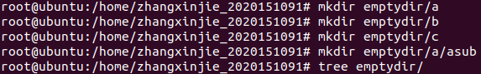
先创建一个emptydir文件夹，然后使用rm进行删除操作
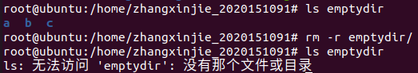
- Cp
- 使用说明通过man cp | less查看，结果如下图，可以看出cp用于copy整个文件夹下的内容，或者copy多个文件
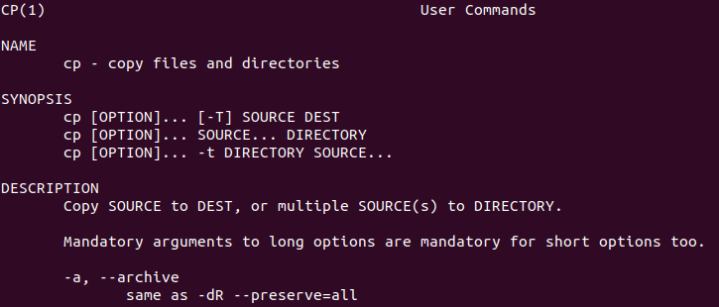
- 常用参数
-r：递归复制，常用于目录复制
-p：复制时保留原属性
-i：目标文件存在时确认是否覆盖复制
-d：若对象为“链接文件”，则保留给“链接文件的属性”
-a：相当于-rpd
- 示例操作
如下图所示，复制文件命令使用顺利
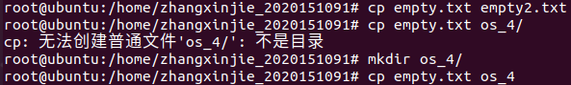
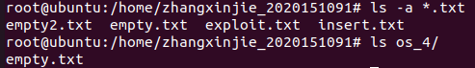
- Mv
- 使用说明：通过man mv | less查看，结果如下图，可以看出mv用于移动文件或文件夹。另外当移动文件到当前文件夹且改名时，mv发挥了重命名作用
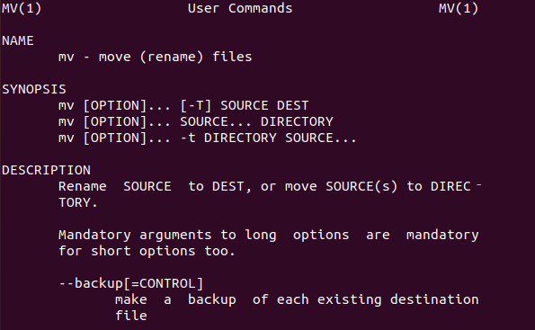
- 常用参数
-f：强制移动，无论是否会导致覆盖
- 示例操作
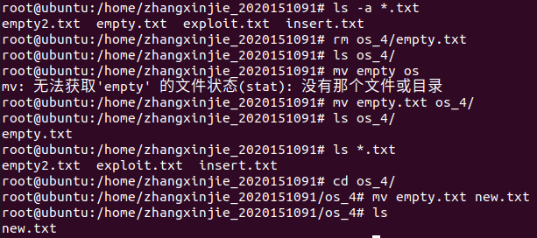
- Mkdir
- 使用说明：通过man mkdir | less查看，结果如下图
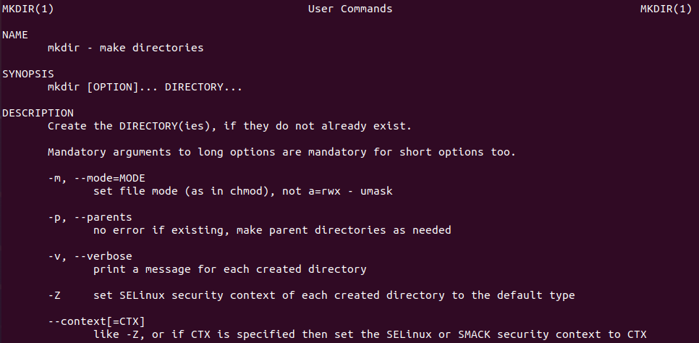
- 常用参数
-p：递归创建出堆叠式关系的文件目录，也就是创建指定文件夹如果父文件夹不存在，则会连父文件夹一起创建
- 实例操作，如下图所示，文件夹b的父文件夹是a，而a不存在，就把a也创建
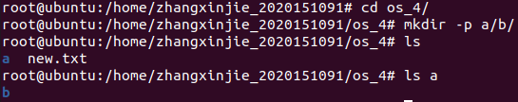
- 软硬链接创建
- 软硬连接介绍
硬连接指通过索引节点来进行连接。索引节点号是指Linux文件系统中文件在磁盘分区的编号，Linux系统允许一个文件对应多个文件名。这种方式可以使得删除一个连接并不影响索引节点本身和其它的连接，只有当最后一个连接被删除后，文件的数据块及目录的连接才会被释放。也就是说，可以防止误删；软链接也叫符号链接，有点类似Windows下的文件快捷方式，实际上是一个特殊的文件。在符号连接中，文件实际上是一个文本文件，其中包含的有另一文件的位置信息。
- 创建硬链接
使用说明：链接创建使用ln命令，通过man ln | less查看，结果如下图，使用时的用法有4个
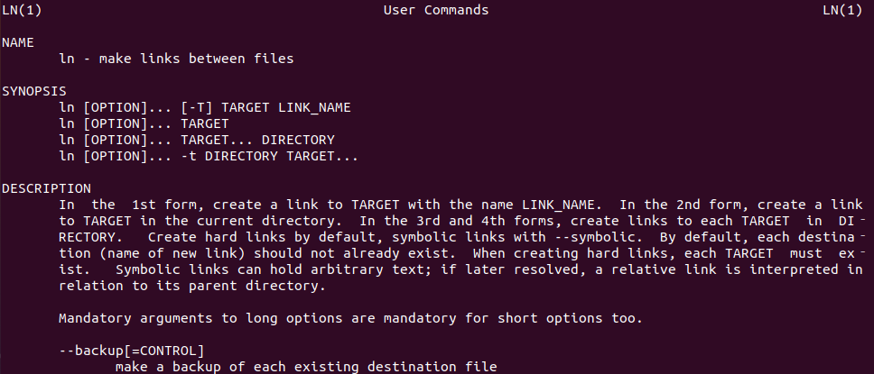
- 创建软链接
使用说明：硬链接部分已经查看了命令结束，这里不做过多赘述。
常用参数：-s
- 示例操作
如下图所示，newHlink是硬链接，newSlink是软链接，通过ls -i查看文件标识符，发现new.txt和newHlink.txt的标识符一样，而newSlink.txt的不同
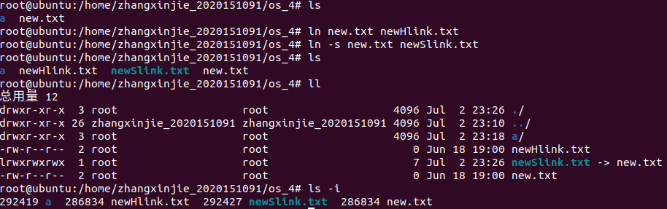

五、心得体会
本次实验成功学习并基本掌握了上述命令的常用参数配合使用，完成了实验要求，实验本身不难，不过进一步熟悉了指令的操作，学习了这些命令的使用能够提高效率。

指导教师批阅意见：

成绩评定：

指导教师签字：

2023年 月 日
备注：
注：1、报告内的项目或内容设置，可根据实际情况加以调整和补充。

